ОДАР 2 урок

Тема «Предложение. Закон предложения. Эластичность предложения»

Покупатели — лишь одна сторона рынка. На другой его стороне те, кто призван удовлетворить спрос, — многочисленные производители и продавцы продукции. Их действия формируют предложение.

ПРЕДЛОЖЕНИЕ — это желание и возможность продавцов продать товар.
(это зависимость между количеством товара, который продавцы хотят и могут продать, и ценами на этот товар).
Следует отличать величину предложения.
ВЕЛИЧИНА ПРЕДЛОЖЕНИЯ – то количество товара (услуг), которое
продавцы готовы продать по определенной цене в данном месте и в данное время.
Так же как и величина спроса, она будет определяться величиной цены. Повышение цены сопровождается ростом величины предложения. Например, если цена 10 р. за штуку товара, то величина его предложения составит 2 шт. Повышение цены до 30 р. приведет к тому, что величина предложения вырастет до 31 шт.

Зависимость величины предложения от цены отражает шкала предложения.
Повышение цены сопровождается ростом величины предложения. Например, если цена 10 рублей за ручку, то величина его предложения составит 2 единицы. Повышение цены до 15 рублей приведет к тому, что величина предложения вырастет до 10 шт.

Зависимость между ценой и объемом предложения можно изобразить в виде графика - кривой предложения.

Цена (Р) | Кол-во Q штук
10 | 2
15 | 10
20 | 18
25 | 25
30 | 30
35 | 37
40 | 42
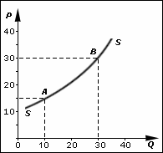

Полученная на графике кривая SS (от англ , supply — предложение) называется кривой предложения. При этом кривая предложения имеет, в отличие от кривой спроса, положительный наклон.

Выведем закон предложения. ЗАКОН ПРЕДЛОЖЕНИЯ гласит, что при прочих равных условиях продавцы предложат больше товаров по высоким ценам, чем по низким,
т.к. чем выше цена, тем выше прибыль, тем больше стимулов для производства товаров).
(При прочих равных условиях изменение величины предложения товара или услуги находится в прямой зависимости от изменения цены этого товара (услуги)).
То есть величина предложения зависит от цены товара. Это означает, что величина предложения является функцией цены товара: Q_{S}=f(P)
где Q - величина предложения; Р - цена (price); f - показатель функциональной зависимости величины предложения от цены (function)

Смещение графика предложения

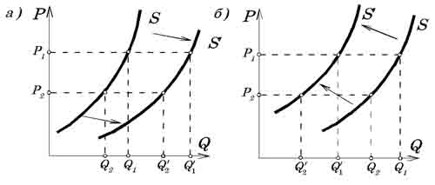
Новая кривая предложения S'S' расположена правее прежней, что свидетельствует о росте предложения. Влево, если оно падает.

Причины изменения предложения (Факторы, доминанты)

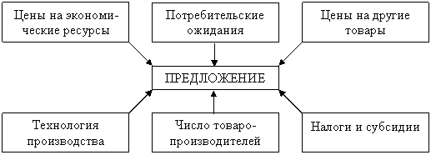

1. Цены на ресурсы. Предположим, что производители теперь покупают для производства своей продукции более дешевое сырье. Поскольку покупка его требует меньше затрат, при прежних ценах на выпускаемые изделия, производители с разным первоначальным уровнем затрат имеют возможность произвести больше продукции.
Новая кривая предложения S'S' расположена правее прежней, что свидетельствует о росте предложения. При уровне цены 10 р. величина предложения составляет 10 шт. товара, а не 2, как раньше; при цене 40 р. величина предложения составляет 50 шт. товара, тогда как прежде она равнялась 40 шт. Следовательно, факторы, не связанные с ценой данного товара, вызывают изменение предложения, что приводит к сдвигу кривой предложения вправо, если предложение растет, или влево, если оно падает.
2. Изменение в технологии производства. Если ручной труд заменить машинами, произойдет увеличение производительности труда и, следовательно, предложение товара вырастет, кривая предложения сдвинется вправо.
3. Налоги и дотации. Производители рассматривают увеличение налогов как рост издержек производства. Чрезмерное увеличение налогов на прибыль приведет к сокращению производства, так как сделает его менее выгодным. Кривая предложения сдвинется влево.
Дотации — это «издержки наоборот». Выплата дотаций часто осуществляется с целью стимулирования производства либо отдельного товара, либо производства в определенных районах страны. Дотации ведут к росту предложения и сдвигу кривой предложения вправо.
4. Цены на другие товары. Часто рост цен на одни товары приводит к изменению предложения других товаров. Так, повышение цен на йогурт переключит производителей с изготовления кефира на производство йогурта, и предложение кефира уменьшится, кривая его предложения сдвинется влево.
5. Ожидания изменения цен. В условиях инфляции ожидание повышения цен по-разному отразится на поведении фирмы в кратковременном и долговременном периодах.
В кратковременном периоде, когда затраты уже произведены, фирма, зная, что ежедневно цены растут, скажем, на 0,5%, постарается попридержать товар на складе хотя бы на 3 дня, зная, что через 3 дня продаст его на 1,5% дороже. Следовательно, в кратковременном периоде предложение сократится, и кривая предложения сдвинется влево.
В долговременном же периоде небольшая инфляция будет стимулировать рост производства, так как повышение цен будет приносить фирмам больше прибыли. Кривая предложения будет сдвигаться вправо.
6. Рост числа производителей.

Эластичность предложения

Предложение на товары и услуги эластично, если изменение в цене влечёт значительные изменения в предложении. (Зарплата неквалифицированного работника выросла в 2 раза => количество желающих получить эту работу возрастёт. То есть предложение такой рабочей силы эластично. Простые для производства товары и услуги).

Если изменение цены незначительно влияет на величину предложения, то предложение неэластично. (Подняли цену в 2 раза на пшеницу =>предложение увеличится незначительно, потому что её количество ограничено тем объёмом, который выращен. Это товары и услуги для производства которых требуется значительное время, навыки, оборудование, которые трудно приобрести)

ЦЕНОВАЯ ЭЛАСТИЧНОСТЬ ПРЕДЛОЖЕНИЯ — это реакция на изменение цены со стороны производителей. Эластичность предложения позволяет определить степень реагирования производителей различной продукции на изменение цены.

ЦЕНОВАЯ ЭЛАСТИЧНОСТЬ ПРЕДЛОЖЕНИЯ показывает, на сколько изменится в процентном отношении величина предложения при изменении цены товара (услуги) на 1%. Предложение эластично, если при изменении цены на 1% его объем изменится более чем 1%.
Например, при изменении цены на тюльпаны с 0,7 до 1,2 гульденов за штуку величина их предложения увеличилась с 200 тысяч шт. до 280 тысяч шт. Эластично или неэластично по цене предложение тюльпанов? Предложение тюльпанов неэластично по цене.
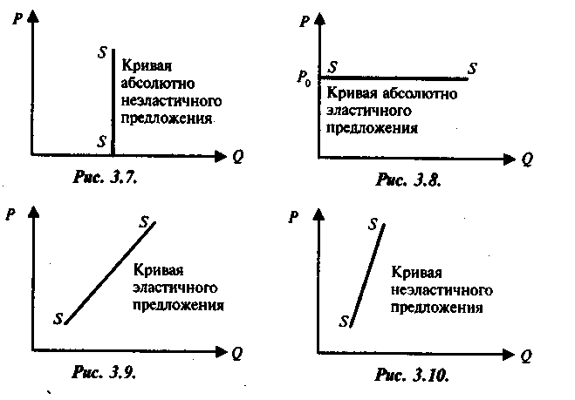

Коэффициент ценовой эластичности предложения всегда имеет положительный знак, так как между ценой и величиной предложения всегда существует прямая зависимость. По этой же причине цена и объем выручки изменяются в одном и том же направлении.

Степень реагирования величины предложения на цену зависит от:
1. Фактор времени. Если при изменении цены спрос может отреагировать мгновенно, то в случае с предложением мгновенная реакция, как правило, исключается. Дело в том, что для изменения предложения необходимо осуществить ряд преобразований в производстве. Одни из них могут быть проведены быстро, а для других нужны месяцы или даже годы.
Поэтому при анализе эластичности предложения выделяют три временных периода: краткосрочный, среднесрочный и долгосрочный.
Эластичность предложения в краткосрочном периоде
Представьте себе, что из ближайшего агрообъединения привезли на рынок 6 тонн зрелых томатов. Поскольку томаты — продукт скоропортящийся, продавец заинтересован продать их как можно быстрее. Допустим, что рыночная конъюнктура сложилась в пользу поставщика: объем спроса на томаты высок, что при неизменном объеме предложения вызвало рост цен. Но в краткосрочном периоде продавцы не в состоянии отреагировать на выросшие цены увеличением объема предложения, и, располагая в данный момент шестью тоннами томатов, они не смогут продать ни на один килограмм больше. Предложение в краткосрочном периоде окажется совершенно неэластичным по цене.
Эластичность предложения растет по мере увеличения периода времени.
2. Наличие или отсутствие резервов производства. Если производственные мощности загружены не полностью, а часть рабочих работает неполный рабочий день, у предприятия есть возможность достаточно быстро отреагировать на повышение Цен на производимую им продукцию. В краткосрочном периоде предложение в этом случае будет эластичным. Если же Неиспользуемые мощности и трудовые ресурсы отсутствуют, понадобится много времени для того, чтобы построить.
3. Тип производимого товара или услуги.
4. Предложение товаров эластично в том случае, когда фирма имеет возможность хранить значительное количество запасов готовой продукции. В этом случае фирма сможет быстро реагировать на растущий спрос и повышение цены не только за счет производства новых изделий, но и за счет имеющихся запасов.

Индивидуальное и рыночное предложения. Излишек производителя
Индивидуальное предложение — это предложение товаров отдельным продавцом на рынке.
Рыночное предложение — это предложение товара всеми продавцами, действующими на рынке.
Функцию рыночного предложения можно получить путем суммирования индивидуальных объемов предложения всех продавцов на рынке товара.
Представим, что товар на рынке предлагается только тремя крупными фирмами. Объемы индивидуального предложения каждой фирмы и объем рыночного предложения при различных ценах представлены в таблице Шкала предложения товара фирмами А, В и С
Цена за единицу Р (ден. ед) | Объем предложений фирмы А QsA (тысяч единиц/мес) | Объем предложений фирмы В Qsв (тысяч единиц/мес) | Объем предложений фирмы С Qsc (тысяч единиц/мес) | Объем рыночного предложения Qs (тысяч единиц/мес)
1 | 1 | 3 | 3 | 1+3+3=7
2 | 4 | 5 | 4 | 4+5+4=13
3 | 7 | 7 | 5 | 7+7+5= 19
4 | 10 | 9 | 6 | 10+9+6=25
5 | 13 | 11 | 7 | 13+ 11+7=31
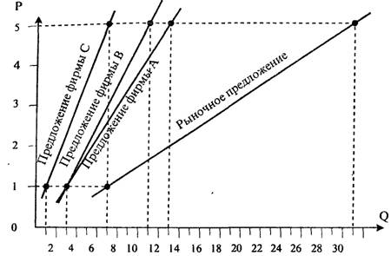
График индивидуальных и рыночного предложения

Практическая часть
Задание№1.Найдите в списке неценовые факторы спроса и запишите цифры, под которыми они указаны.
1) цены на сопряженные товары
2) количество продавцов на рынке
3) уровень доходов потребителей
4) предписания моды
5) ставки налогов на производителя
6) импортные таможенные пошлины

Задани№2. На графике отражена ситуация на рынке парикмахерских услуг: линия предложения S переместилась в новое положение — S1.
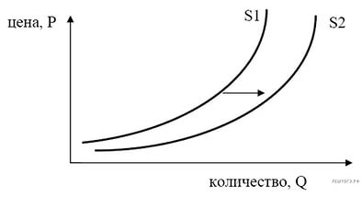(Р — цена товара, Q – количество товара).
Какие из перечисленных факторов могут вызвать такое изменение?
1. расширение сети парикмахерских
2. новые модные веяния в стилях причесок
3. снижение налогов с предприятий малого бизнеса
4. использование новых средств по уходу за волосами
5. изменение ставки подоходного налога

Задание№3. На рисунке отражено изменение спроса на инвентарь для зимних видов спорта (беговые лыжи, коньки, сноуборды и проч.). Что из приведённого ниже могло вызвать сдвиг кривой спроса из положения D в положение — D1?
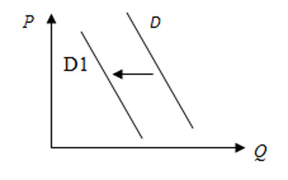
1.неудачная рекламная акция производителей
2. популяризация зимних видов спорта
3. открытие новых лыжных центров
4. начало предолимпийского сезона
5. наступление весны

Задание№4. На графике отражена ситуация на рынке бытовой техники: линия предложения S переместилась в новое положение — S1
(Р — цена товара, Q — количество товара).
Какие из перечисленных факторов могут вызвать такое изменение?
1. увеличение доходов потребителей бытовой техники
2. широкая реклама в СМИ бытовой техники новых марок
3. применение технологий, сокращающих издержки производства
4. ожидание роста потребительских цен
5. выход на рынок нового крупного производителя бытовой техники

Задание№5. На рисунке отражено изменение ситуации на рынке кухонной мебели. Что из приведённого ниже могло вызвать сдвиг кривой предложения из положения S в положение S1?
(На графике Р - цена товара; Q – количество товара.)
Какие из перечисленных факторов могут вызвать такое изменение?
1. рост затрат производителей кухонной мебели
2. увеличение количества производителей кухонной мебели
3. снижение доходов потребителей
4. предоставление субсидий производителям кухонной мебели
5. повышение пошлин на импортные комплектующие

Задание№6. На графике отражена ситуация на рынке бытовой химии: линия спроса D переместилась в новое положение D1

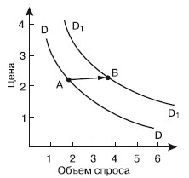 Какие из перечисленных факторов могут вызвать такое изменение? Запишите цифры, под которыми они указаны.
1. расширение числа производителей бытовой химии
2. заселение многоэтажных домов новых микрорайонов
3. технические нововведения на предприятиях бытовой химии
4. увеличение налогов, уплачиваемых производителями
5. реклама новой продукции предприятий бытовой химии

Задание№7. На графике отражена ситуация на рынке изделий из текстиля (постельного белья, махровых полотенец и др.): линия спроса D переместилась в новое положение D1
(Р — цена товара, Q — объем спроса товара).
Какие из перечисленных факторов могут вызвать такое изменение? Запишите цифры, под которыми они указаны.
1. расширение гостиничного бизнеса
2. появление новых видов искусственных тканей
3. увеличение числа производителей домашнего текстиля
4. рост налогов с производителей текстильной продукции
5. рост доходов потребителей текстильных изделий

Задание№8. На графике отражена ситуация на рынке ремонтно-строительных услуг: линия предложения S1переместилась в новое положение

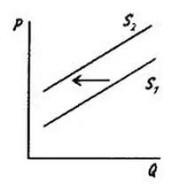
Какие из перечисленных факторов могут вызвать такое изменение?
1.выдача льготных кредитов организациям, занимающимся строительством и ремонтом
2. увеличение доходов потребителей услуг рынка
3. развитие рынка жилищного строительства
4. рост налогов, уплачиваемых ремонтно-строительными организациями
5. повышение цен на строительные материалы

Задание№9. На рисунке отражена ситуация на рынке легковых автомобилей. Что из приведённого ниже могло вызвать сдвиг кривой спроса из положения D в положение — D1
(На графике Р - цена товара; Q - количество товара.)
1.снижение возраста получения водительского удостоверения
2.внедрение новой высокопроизводительной технологии производства автомобилей
3. повышение процентов по авто кредитам
4. резкое повышение цен на бензин
5. снижение себестоимости автомобиле

Тест
1. Что может послужить причиной того, что кривая предложения на апельсины сдвинулась вправо?
а) увеличение себестоимости апельсинов;
б) хороший урожай во всех районах, где выращивают апельсины;
в) морозы уничтожили большую часть апельсиновых деревьев;
г) уменьшение цен на апельсины на всём рынке.

2. В рыночной экономике уменьшение предложения вызовет рост…
а) цен; б) налогов;
в) капиталовложений; г) сбережений.

3. Какова наиболее вероятная причина падения цен на рынке?
а) увеличение предложения при неизменном спросе; б) увеличение спроса при неизменном предложении;
в) увеличение спроса и предложения; г) уменьшение спроса и предложения.

4. В соответствии с законом предложения при снижении цены…
а) увеличивается количество предлагаемого товара; б) снижается количество предлагаемого товара;
в) снижается выручка продавца; г) верно «б» и «в».

5. Увеличение цены на рынке при прочих равных условиях приводит…
а) к увеличению предложения; б) к увеличению величины предложения;
в) к снижению предложения; г) к снижению величины предложения.

6. Увеличение предложения товара приведёт…
а) к уменьшению цены и увеличению количества товара; б) к уменьшению цены и количества товара;
в) к увеличению количества; г) к уменьшению цены товара.

7. Какой из представленных графиков не соответствует закону предложения?
P а) P б) P в) P г)
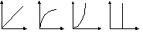
Q Q Q Q
8. Предложение какого-либо товара – это…
а) желание производителей выпускать какой-либо товар;
б) все товары, произведённые за год;
в) количество товара, которое готовы продать производители по конкретной цене;
г) готовность производителей продать товар по конкретной цене.

9. Какой из перечисленных факторов вызовет сокращение предложения чая?
а) снижение цены на чай; б) сокращение предложения кофе;
в) сокращение рекламы чая на телевидении; г) неурожай чая.

10. Изменение величины предложения товара произойдёт, если…
а) изменится технология производства товара; б) изменится доход населения;
в) изменится цена товара; г) повысятся налоги на товар.

11. Рыночное предложение – это…
а) предложение отдельной фирмы на рынке; б) объём предложения, равный объёму спроса;
в) предложение товара всеми продавцами на рынке; г) готовность продать свой товар по рыночной цене.

12. Рост предложения приведёт…
а) к затовариванию на рынке; б) к сокращению равновесного объёма рынка и повышению равновесной цены;
в) к росту равновесного объёма и равновесной цены;
г) к росту равновесного объёма и снижению равновесной цены.

13. Спрос на товар – 50 штук, предложение товара – 45 штук. Сколько товара будет куплено на рынке?
а) 50 штук б) 45 штук в) 95 штук г) 15 штук

 Задание:
Изучить конспект темы «Предложение. Закон предложения. Эластичность предложения»
Посмотреть видео «Предложение и его факторы» https://www.youtube.com/watch?v=1e2S5lH704k
Выполнить тест
Прислать фотоотчёт в ватсап на номер 89525635480 или на мою электронную почту viera.liemieshieva@mail.ru

